УКРАИНСКАЯ ФЕДЕРАЦИЯ СПОРТИВНОГО ТАНЦА

НАРОДНЫЙ АНСАМБЛЬ БАЛЬНОГО ТАНЦА «СТИЛЬ»
ДК МЕТАЛЛУРГОВ ОАО «Запорожсталь»
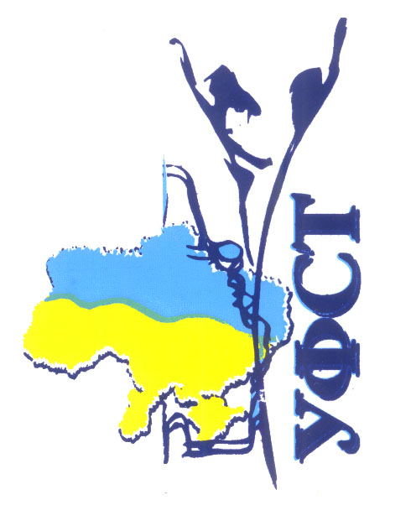 ПРИГЛАШАЮТ

Место проведения:
г. Запорожье, ДК металлургов ул.40 лет Сов.Укр,17

Площадка: 20*17 340 кв. м
Категории: 12.05.12г. 13.05.12г.
Регистрация начинается за 2 часа до начала и заканчивается за 30 минут до начала. Разминка начинается за 1 час до начала.
 | Классификационые | 10-00 | 16-00 | 20-00 |  | 10-00 | 14-00
1 | Дети 1 (5-7лет) | W Ch
2 | Дети 2(8-9лет) | W Ch
3 | Дети 3 (10-11лет) |  |  |  |  | W Ch J
4 | Ювеналы 1 Нач | W Q  Ch J
5 | Ювеналы 2 Нач |  |  |  |  | W Q  Ch J
6 | Юниоры 1+2 Нач |  |  |  |  | W Q  Ch J
7 | Ювеналы 1Е | 3т +3т
8 | Ювеналы 2 Е |  |  |  |  | 3т +3т
9 | Ювеналы 2 Д | St | La
10 | Юниоры 1+2 Е | 3т +3т
11 | Юниоры 1 Д | La | St
12 | Юниоры 1 C |  | St |  |  | La
13 | Юниоры 2 Д |  |  |  |  | La | St
14 | Юниоры 2 С |  | La |  |  |  | St
15 | Хобби до 28 лет |  | St +La
16 | Молодежь С |  | St |  |  | La
17 | Сеньоры(28 и стар.) |  |  |  |  |  | St +La
18 | Ювеналы 1 | St+La
19 | Ювеналы 2 |  | La |  |  | St
20 | Юниоры 1 |  |  | St |  |  | La
21 | Юниоры 2 |  |  | La |  |  | St
22 | Молодежь |  |  | St |  |  | La
23 | Взрослые |  |  | La |  |  | St
Финансовые условия:
Благотворительный добровольный взнос на развитие танцспорта 120,00грн. с участника за программу. В категории Н,Е –100,00грн. Дети 80,00грн. Всем финалистам призы.
Регистрация по книжкам Украинских Организаций действительных в 2012г.
Входной билет : на каждое отделение – 50,00грн.
Проживание: в общежитиях количество мест ограничено по предварительной заявке.
Предварительные заявки на участие принимаются до 09 мая 2012г. Уже проводится предварительная on-line регистрация на сайте УФСТ. Регистрация в день турнира возможна при дополнительном взносе 30грн.Клубы Запорожья 10 мая с15-00 – 22-00
Телефон – факс:8-0612-711481 stil-scherban@yandex.ru
Организаторы турнира: Александр Щербань +38-067-8009646
Светлана Болотина +38-067-9023251

Будем рады видеть Вас на нашем турнире!

